心理测评指导语
亲爱的同学，欢迎你来参加新生本次心理测试活动！请大家配合，关掉手机或MP3等工具，共同营造良好的测评氛围。下面开始宣读关于本次测评的说明及答题注意事项。
1. 本次心理测评由学校统一为同学们提供，测评的目的是帮助同学们更好地理解自己、认识自己、完善自己，以便在今后能够扬长补短地迎接新生活，展现出更精彩的自我风貌。
2. 本次心理测评的结果将由学校心理健康教育中心严格保密存档，结果主要用于了解我校2012级新生的心理特点，为更好地为同学们开展心理健康教育与服务工作提供科学依据。请同学们不要顾虑。
3. 本次测评的内容包含五个测验，分别为：SCL-90心理健康测验，16PF人格测验，社会支持评定量表、简易应对方式量表、总体幸福感量表。心理测评并没有时间限制，会保证让每位同学做完，所以测评时不用慌忙赶时间。
4. 开始每个测试前请认真阅读其测试指导语，特别提醒SCL-90依据近一周内的情况作答；16PF尽量避免回答中间项。否则会影响测评结果的准确性和有效性。
5.心理测评不是考试，答案没有对错之分，请同学们在答题时不要反复思考，也不要左顾右盼，更不必相互交流讨论。按照自己的第一反应真实回答即可。
6.答题时请同学们按照自己对题目的理解作答，答题过程中有任何疑问举手示意。
7. 由于同学们的答题速度不同，请较快做完的同学不要提前离开教室，在座位上等候，等待大部分同学做完一起离场，离场时也尽量不要大声交流和喧哗，以免影响其他同学答题。
测试的程序如下所示，不要担心，它只是看起来比较麻烦而已，你只需要follow the instructions，一步步按要求来即可*^_^*
请大家在答题过程中尽量保持安静，不要相互打扰，独立完成测试！

1、登录：打开IE浏览器，进入学院网址主页www. hhvc.net.cn，在“校园服务”下拉菜单中点击“心理测评”，进入“瑞格心理教育信息化管理系统3.0”登陆界面，直接登陆，无需注册。用户名和初始密码是学号。

2、心理测评具体操作步骤：
进入测评系统后，填写个人基本信息（带*号为必填项），填写完毕后单击保存，点击系统桌面上的“心理测评”模块，进入“参与测评”界面。
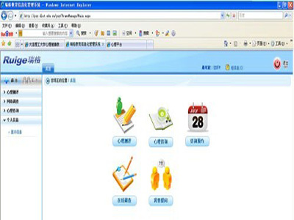
一共五个量表：SCL-90心理健康测验，16PF人格测验，社会支持评定量表、简易应对方式量表、总体幸福感量表都要完成。
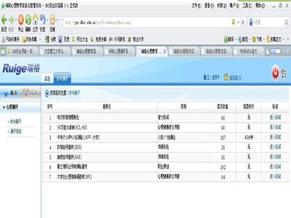
选择一个量表，点击“进入测验”，详细阅读“指导语”后，点击“开始测试”。
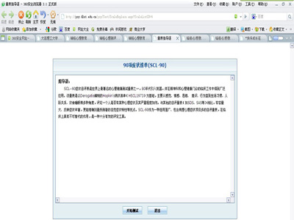
认真阅读每一个题目，根据自己的真实反应作答即可，点击相应的选项后，界面会自动跳转到下一个题目。
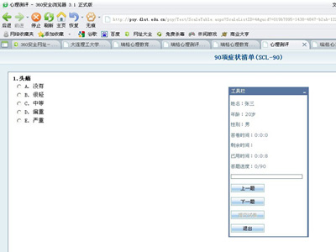
完成全部试题后，先点击“提交试卷”，然后再“退出”，否则会出现数据丢失的情况。
请尽量认真地、一次性完成测验，不要反复答题、重复提交。
如果出现“试卷提交不上”或者出现“该页无法显示”的情况，请及时与在场老师联系。
完成一个量表后，再继续进行下一个量表，直到全部量表都完成。
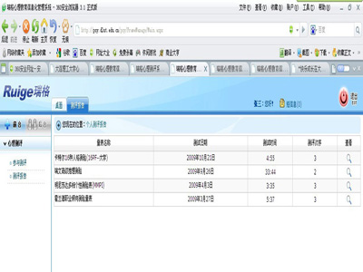
第一次登陆测评系统的同学，建议修改密码，并注意保存。
点击左侧“个人信息”栏目中“基本信息”，在右侧选择“修改密码”，输入新旧密码，即可更改。
离开时，点击右上角的“退出”

